采购需求
前注：
1.本说明中提出的技术方案、品牌仅为参考，如无明确限制，供应商可以进行优化，提供满足用户实际需要的更优（或者性能实质上不低于的）技术方案、品牌，且此方案、品牌须经谈判小组评审认可。
2.采购需求不允许负偏离，负偏离或未响应视为不响应，作无效响应处理。
一、采购需求前附表
序号 | 条款名称 | 内容、说明与要求
1 | 付款方式 | 验收合格后，供应商提供发票，一个月内交付成交金额的100%。
2 | 供货及安装地点 | 安徽理工大学，采购人指定地点。
3 | 供货及安装期限 | 合同签订之日起30日历天内完成供货安装工作。
4 | 免费质保期 | 自验收合格之日起不少于1年，货物需求表另有规定的，以货物需求表为准。
二、货物需求
序号 | 货物  名称 | 技术参数及要求 | 数量 | 备注
1 | 智能驾驶计算平台/域控制器（学生实验型） | （1）AI计算性能  采用嵌入式异构AI计算架构，集成CPU、GPU及AI推理加速单元，INT8 AI综合算力不低于150 TOPS；支持GPU并行计算、深度学习推理加速、计算机视觉等应用。  （2）处理器及内存  采用64位多核处理器，CPU核心数不少于8核；系统内存不少于16GB LPDDR5。  （3）GPU及AI加速能力  集成高性能GPU及独立AI加速单元，支持FP32、FP16、INT8等计算精度；GPU并行计算核心不少于1000个或提供整体性能不低于本项要求的等效架构；支持CUDA、TensorRT等AI加速框架。  （4）存储能力  配置不少于500GB NVMe固态硬盘，支持固态存储扩展，能够满足操作系统、算法环境、数据集及实验程序本地存储需求。  （5）摄像头及视频处理能力  具备不少于2路MIPI CSI-2摄像头接入接口，支持多路高清摄像头接入；具备硬件视频编解码能力，至少支持H.264/H.265格式，视频解码能力不低于1路8K@30fps或2路4K@60fps，满足智能驾驶视觉感知实验要求。  （6）通信及外设接口  至少具备以下接口或功能：  •USB 3.x接口不少于4个，其中至少包含1个USB Type-C接口；  •1路及以上RJ45以太网接口；  •支持CAN总线设备接入，CAN功能可采用板载接口或配套扩展模块实现；  •具备UART、SPI、I²C、GPIO等通用扩展接口；  （7）扩展能力  具备M.2等高速扩展接口，能够扩展NVMe存储及无线通信模块；支持无线局域网及蓝牙通信。  （8）显示输出  具备DP、HDMI或性能不低于上述标准的数字视频输出接口，支持分辨率不低于2560×1440的视频输出。  （9）尺寸、功耗及散热  计算平台本体尺寸 ≤150 mm × 150 mm × 120 mm；最大工作功率≤30 W；配备与计算平台匹配的主动散热装置，能够满足长时间连续满负荷实验运行要求。  （10）软件及开发环境  支持64位Linux操作系统；支持C/C++、Python开发；兼容主流深度学习框架及机器人操作系统ROS/ROS2。  （11）配套附件  每套至少包含：嵌入式AI计算模块、配套开发载板、电源适配器、主动散热模块、防护外壳、无线网络及蓝牙模块、USB无线键盘鼠标以及1台27英寸及以上显示器。显示器分辨率不低于2560×1440，具备与计算平台匹配的数字视频输入接口。所需线缆、连接件及安装附件应配套齐全，到货后能够直接开展实验。  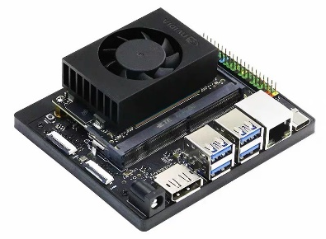  参考图片： | 10套
2 | 智能驾驶计算平台/域控制器（教师教学用） | （1）AI计算性能  采用高性能嵌入式异构AI计算架构，集成CPU、GPU、深度学习加速单元及视觉加速单元，INT8 AI综合算力不低于250 TOPS，支持GPU并行计算、深度学习推理、计算机视觉、多传感器融合及智能驾驶算法部署。  （2）处理器及内存  采用64位多核处理器，CPU核心数不少于12核；系统内存不少于64GB LPDDR5。  （3）GPU及AI加速能力  集成高性能GPU及独立AI计算加速单元，支持FP32、FP16、INT8等多种计算精度；GPU并行计算核心不少于2000个或提供整体性能不低于本项要求的等效架构；支持CUDA、TensorRT等AI加速框架。  （4）存储能力  配置不少于2TB NVMe固态硬盘；具备板载存储或独立系统存储空间，支持NVMe高速存储扩展，满足大规模数据集、深度学习模型、智能驾驶数据及教学软件本地存储需求。  （5）摄像头及视频处理能力  支持多路摄像头同时接入，MIPI CSI-2摄像头接入能力不少于16通道；具备硬件H.264/H.265视频编解码能力，视频解码性能至少达到：  •1路8K@30fps，或  •3路4K@60fps，或  •多路1080P高清视频并行解码的等效能力。  （6）通信及外设接口  至少具备以下接口或功能：  •USB 3.x接口不少于4个，其中至少包含1个USB Type-C接口；  •1路及以上RJ45以太网接口；  •支持CAN总线设备接入，CAN功能可采用板载接口或配套扩展模块实现；  •具备UART、SPI、I²C、GPIO等通用扩展接口；  （7）扩展能力  具备M.2等高速扩展接口，能够扩展NVMe存储及无线通信模块；支持无线局域网及蓝牙通信。  （8）显示输出能力  具备DP、HDMI或性能不低于上述标准的数字视频输出接口，支持2560×1440及以上显示分辨率，能够满足教学演示及开发调试使用需求。  （9）尺寸、功耗及散热  计算平台本体尺寸 ≤150 mm × 150 mm × 120 mm；最大工作功率≤70 W；配备与计算平台匹配的主动散热装置，能够满足长时间连续满负荷实验运行要求。  （10）软件及开发环境  支持64位Linux操作系统；提供完整的GPU并行计算、深度学习、AI推理及计算机视觉开发环境；支持C/C++及Python开发；兼容主流深度学习框架和ROS/ROS2；  （11）配套附件  每套至少包含：嵌入式AI计算模块及配套开发平台、电源适配器、主动散热模块、防护外壳、无线网络及蓝牙模块、USB无线键盘鼠标以及1台27英寸及以上显示器。显示器分辨率不低于2560×1440，具备与计算平台相匹配的数字视频接口。设备正常运行及开展教学实验所需线缆、连接件、转接件等应配套齐全。  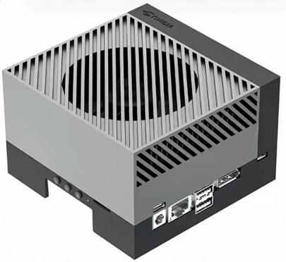  参考图片： | 2套
三、报价要求
本项目报总价，报价即完成本项目所需内容的所有费用，成交后采购人不再另行支付任何费用。

